屏榮學校財團法人屏東縣屏榮高級中學105學年度餐飲管理科
競賽名稱：2017屏東縣慶豐收刈稻飯-割稻競賽暨田園音樂饗宴慈善認桌活動~稻穗滿加慶豐收
競賽地點：屏東熱帶農業博覽會-彩稻田區(長治鄉德和路75號)
競賽日期：106年05月06日(六)上午7：30~下午15：00

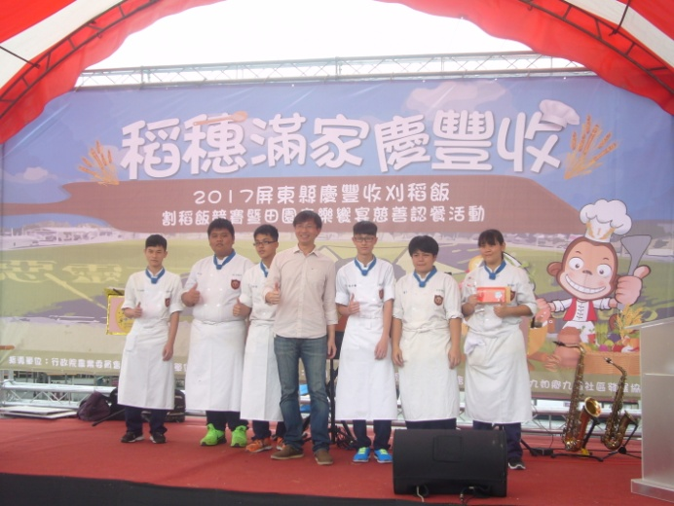 | 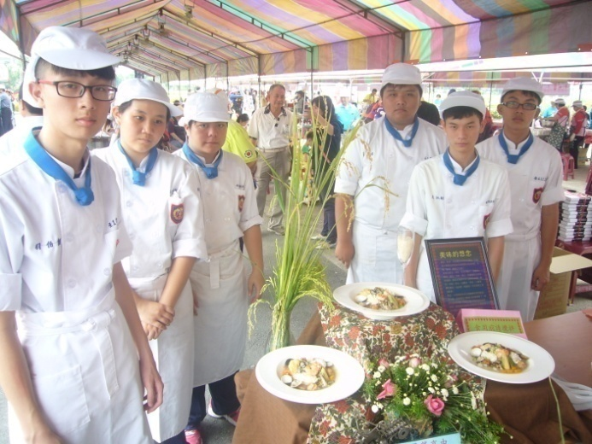
學生組第二名 | 參賽人員與成品合照
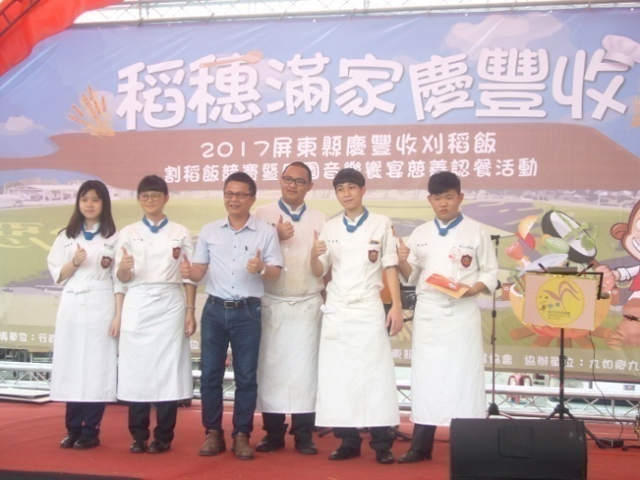 | 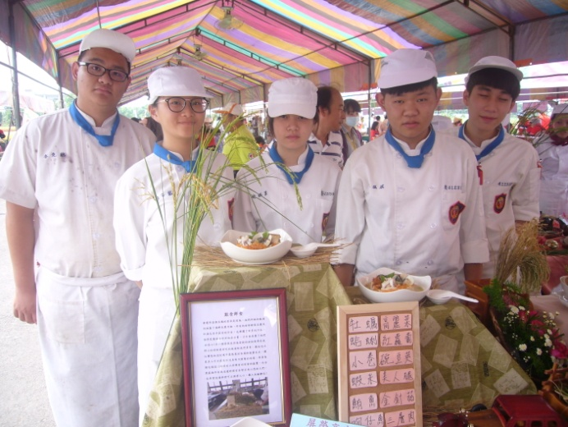
學生組第三名 | 參賽人員與成品合照
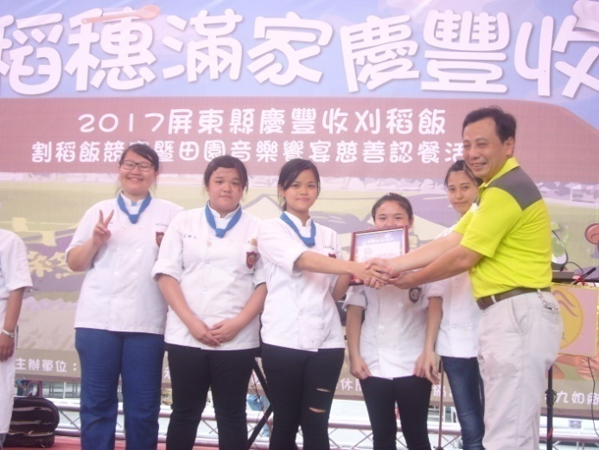 | 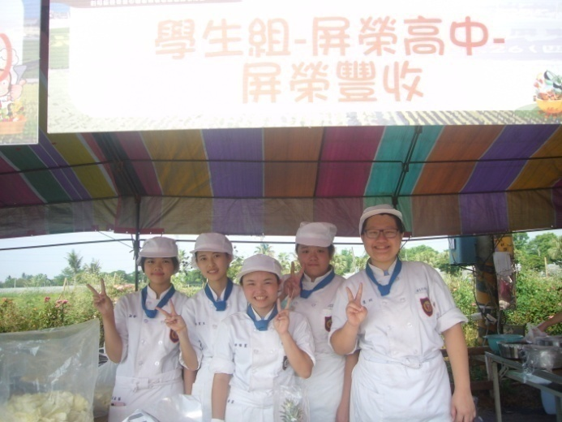
 | 參賽人員

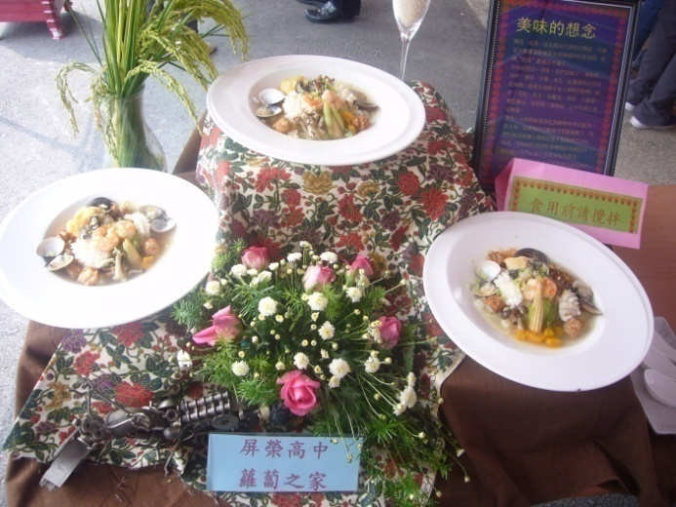 | 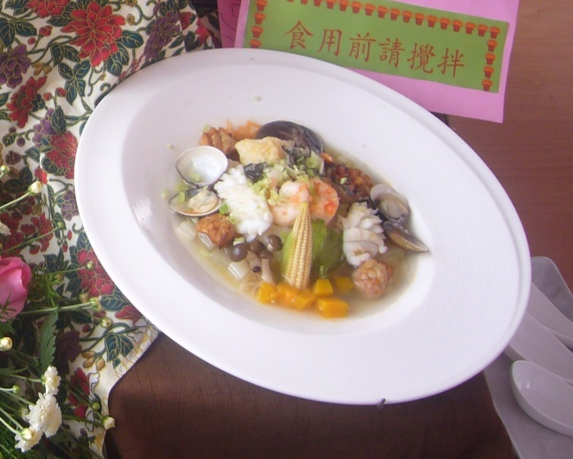
學生組第二名(餐二8 9號賴伯羽、10號賴冠彰、11號戴淯凱、14號謝泓文、27號辜怡菁、42號鍾淨如)
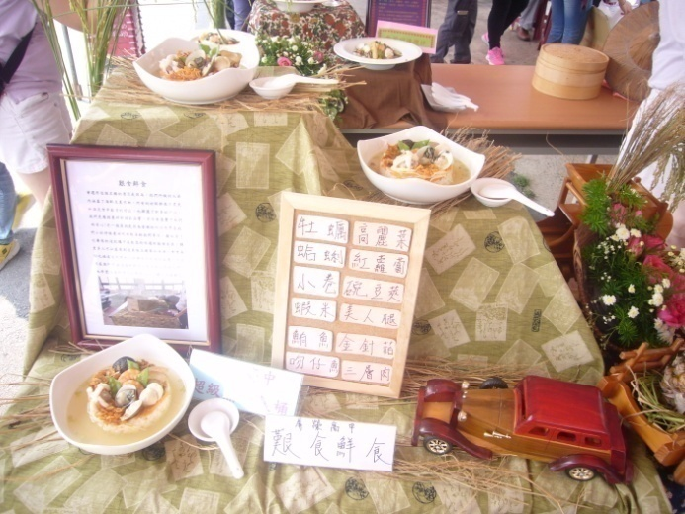 | 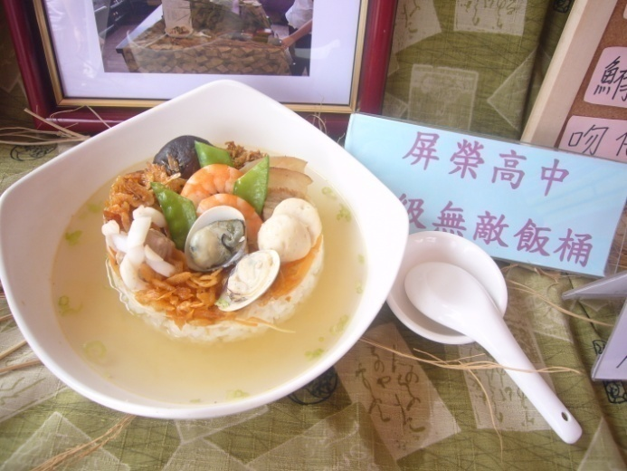
學生組第三名(餐二8 1號吳佾宸、20號魏兌亦、21號蘇弘斌、38號戴子昀、47號喻讌棻)
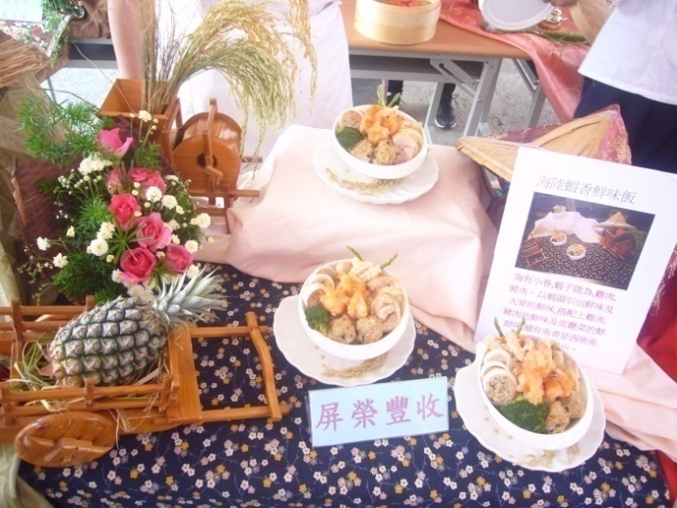 | 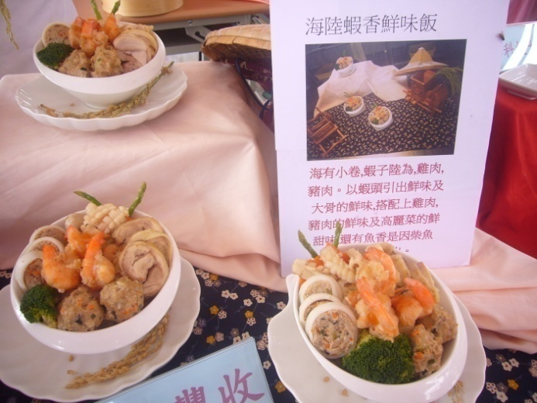
學生組(佳作)( 餐二1 30號王泠又、36號王宣蘋、41號王寶聆、42號田雅霆、44號余淑華)

